
- 2200 reguł dla C#, VB.NET, XAML, XML, ASP.NET, ASP.NET MVC, JavaScript, TypeScript, HTML, CSS
- inspekcja kodu na żywo, quick fixes
- podział na błędy (errors), ostrzeżenia (warnings), wskazówki (suggestions, hints)
- inspekcja całego projektu/rozwiązania
- konfiguracja priorytetów błędów oraz możliwość definiowania własnych reguł
- śledzenie wywołań metod oraz zmian wartości zmiennych
- inspect this
- osobna aplikacja konsolowa do analizy kodu
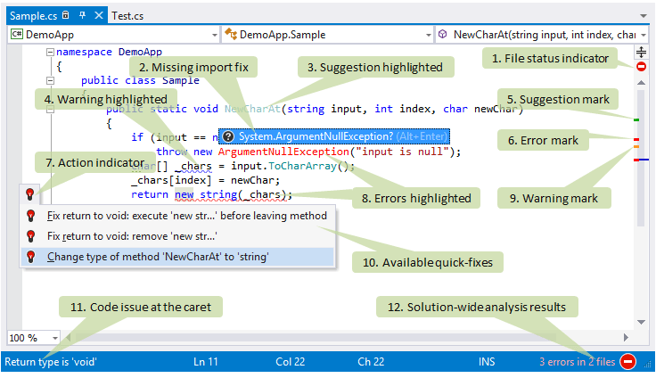
- Alt + Enter - szybka naprawa ( Quick Fix)
ponad 1200 możliwych akcji naprawy
błędy  errors | ostrzeżenia  warnings
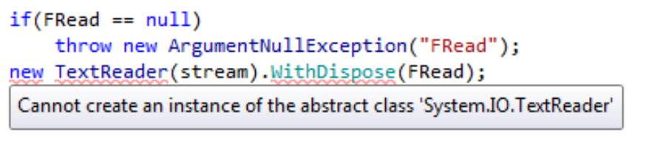 | 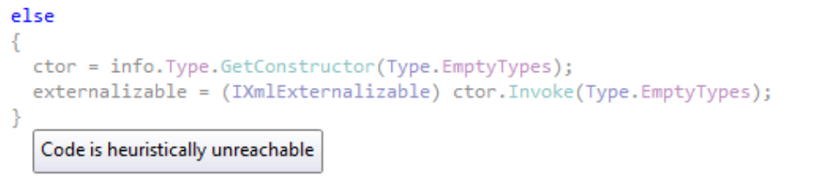
wskazówki  hints | sugestie  suggestions
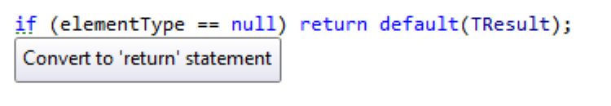 | 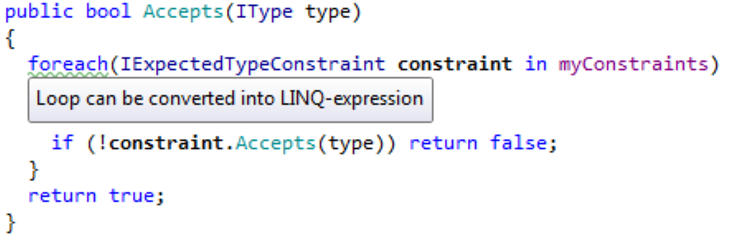
F12 | przejście do następnego problemu,
Shift + F12 | powrót do poprzedniego problemu
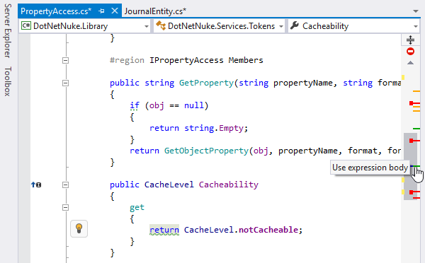
Źródło: www.jetbrains.com/resharper/features/screenshots
Bogata możliwość konfiguracji zachowania oraz dodawania własnych reguł
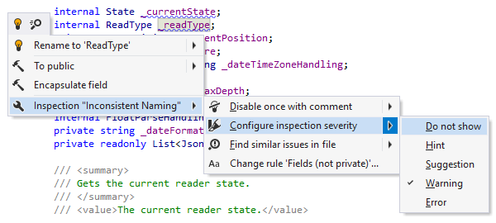 | 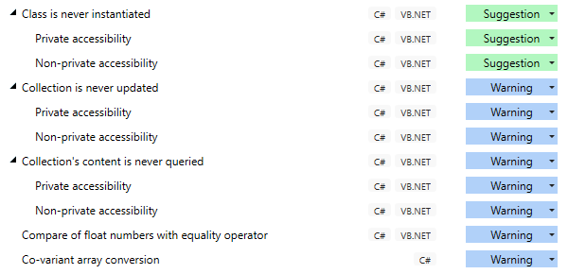
Resharper -> Options -> Code Inpection -> Inspection Severity
Solution-Wide Analysis
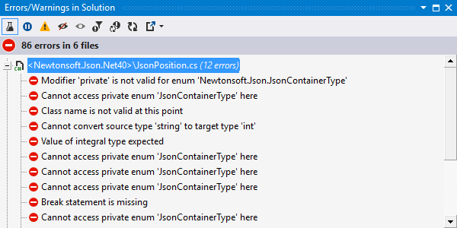
Źródło: www.jetbrains.com/resharper/features/screenshots
- ReSharper -> Inspect -> Code Issues in Solution
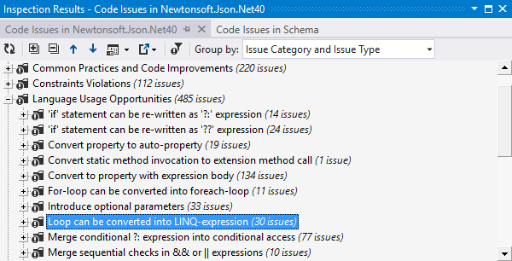
Resharper -> Tools -> Cleanup Code
Ctrl + Alt + F
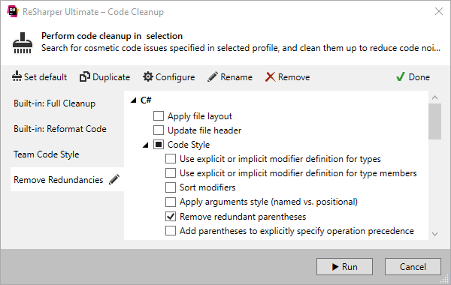
ReSharper -> Inspect -> Outgoing Calls
ReSharper -> Inspect -> Incoming Calls
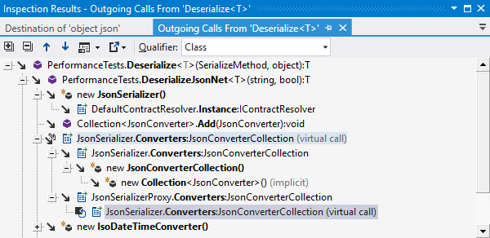
Źródło: www.jetbrains.com/resharper/features/screenshots
ReSharper -> Inspect -> Value Origin
ReSharper -> Inspect -> Value Destination
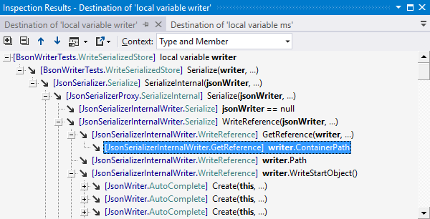
Źródło: www.jetbrains.com/resharper/features/screenshots
Ctrl + Shift + Alt + A
akcje inspekcji zależne od kontekstu, śledzenia wywołań, śledzenia wartości zmiennych, badania hierarchii typów
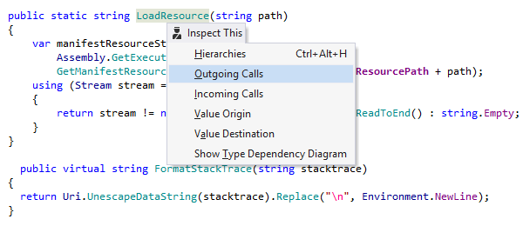
Źródło: www.jetbrains.com/resharper/features/screenshots
- Darmowe narzędzia konsolowe do inspekcji kodu
  - dupFinder
  - InspectCode
- Windows/Linux/Mac OS
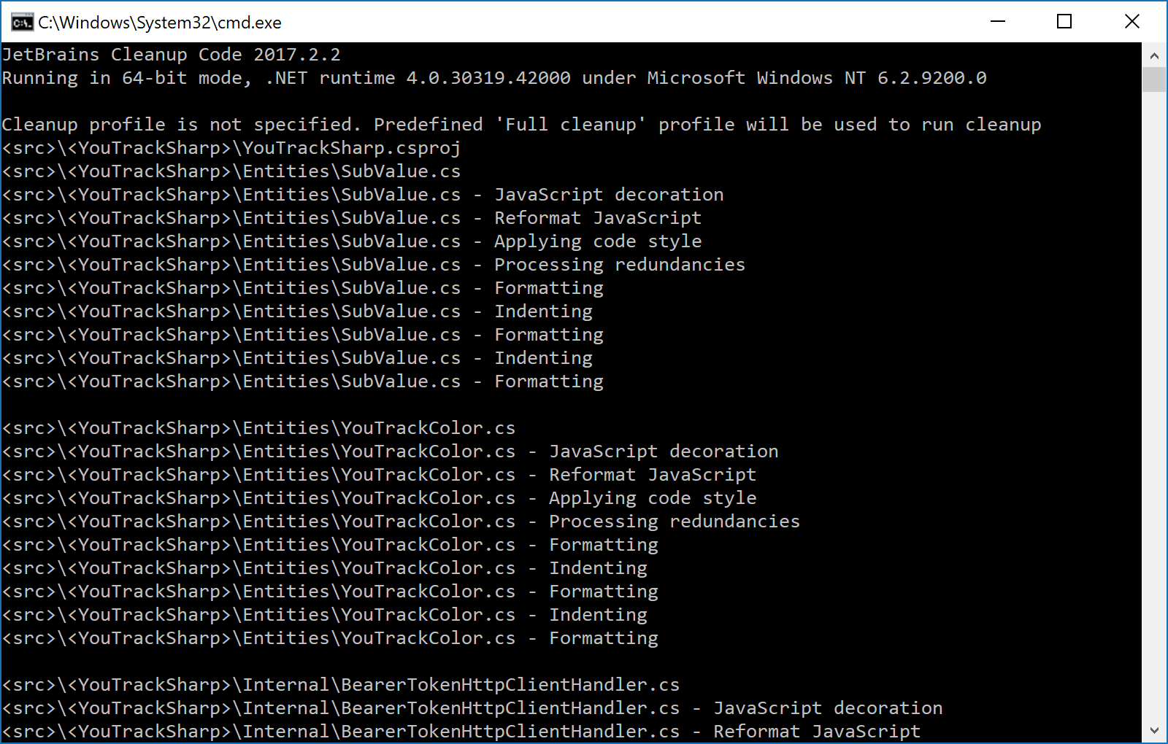
Źródło: www.jetbrains.com/resharper/features/screenshots
Resharper Code Quality Analysis
darmowe rozszerzenie
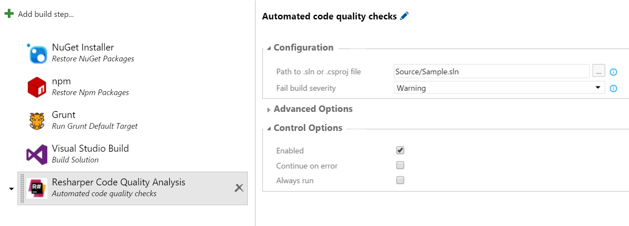
Źródło: https://alanwales.gallerycdn.vsassets.io/

